Delivery Carrier – Metodi di Consegna

Nelle entita` di tipo Metodi di Consegna (delivery.carrier) e` stata inserita una nuova regola che permettono di eseguire il calcolo delle spese di consegna, le quali sono inserite negli ordini di vendita (sale.order).

Questa regola prevede l’ esistenza di fasce di prezzo (price.range) entro le quali si andra` a collocare l’ ammontare dell’ ordine di vendita (al netto delle spese di consegna) ed in base al valore dell’ ammontare dell’ ordine di vendita, si determinera` il valore delle spese di consegna da addebitare.

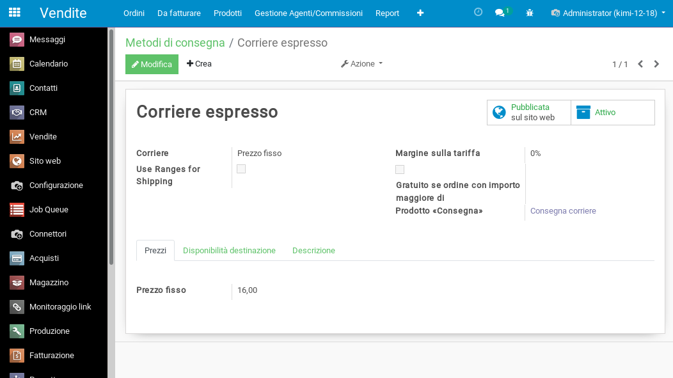
Questa regola di calcolo delle spese di consegna e` attivata dal flag “Use Ranges for Shipping” (use_ranges), settato al valore True (default False).

Settando a True questo flag si rendera` visibile la pagina “Price Ranges” e si impostera` a 3% il margine (se valore nullo), se questi non era stato precedentemente valorizzato.

Nota:
L’ uso di questa regola di calcolo delle spese si sovrappone ad ogni altra regola prevista per lo specifico Metodi di Consegna, in virtu` del’ impostazione di “Use Ranges for Shipping” (use_ranges) al valore True.

Il valore delle spese di consegna da addebitare sara` determinato, a partire dall’ ammontare dell’ ordine di vendita stesso (al netto di tasse e spedizione). Se il valore dell’ ammontare cadra` all’ interno di una delle dette fasce di prezzo, il valore delle spese di consegna sara` determinato in valore assoluto dal valore elencato “Price Value for Range” (value) piuttosto che in percentuale dell’ ammontare “Percentage Value for Range” (percent); value ha la precedenza su percent.

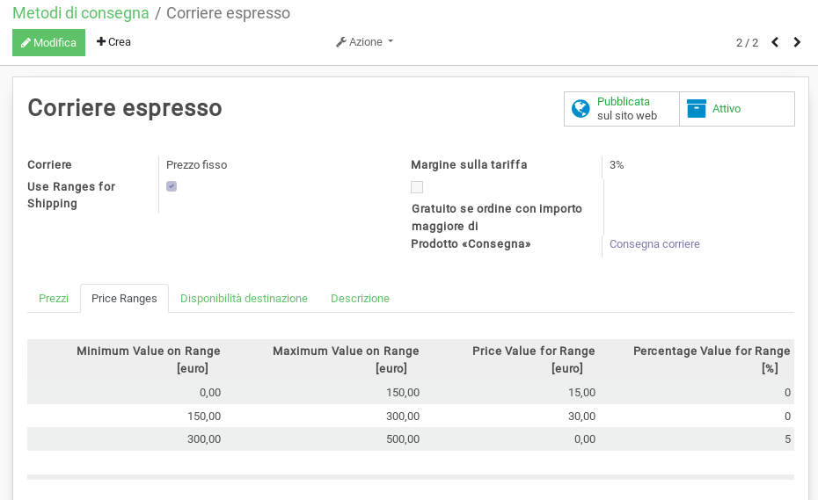
Se l’ ammontare dell’ ordine di vendita supera il valore limite superiore della fascia di prezzo piu` alto, allora il valore delle spese di consegna viene calcolato in base al valore assunto dall’ ammontare dell’ ordine di vendita maggiorato della percentuale espressa da “margine della tariffa” (margin).

Il valore minimo delle spese di consegna, e` fissato dal valore “prezzo fisso” (fixed_price).

Esempio:
Con i valori nelle pagine sopra riportate, le regole impostate permettono di avere:

Totale Ordine | Fascia di Valore | Regola | Spese Calcolate
99,00 | 0-150 | Price = 15,00 < Fixed | 16,00
200,00 | 150-300 | Price = 30,00 > Fixed | 30,00
305,00 | 300-500 | Price = 305 * 0.05 = 15,25 < Fixed | 16,00
450,00 | 300-500 | Price = 450 * 0.05 = 22,50 > Fixed | 22,50
510,00 | > 500 – N/A | Price = 510 * 0,03 = 15.50 < Fixed | 16,00
550,00 | > 500 - N/A | Price = 550 * 0,03 = 16,50 > Fixed | 16,50
830,00 | > 500 – N/A | Price = 830 * 0,03 = 24,90 > Fixed | 24,90

